Аналитическая справка по результатам освоения основной образовательной программы воспитанниками МБДОУ Ермаковский детский сад №1 комбинированного вида «Ромашка» за

Дошкольное образовательное межаттестационный учреждение реализует основную образовательную программу дошкольного образования МБДОУ Ермаковский детский сад №1 комбинированного вида «Ромашка». Основная образовательная программа разработана образовательным учреждением самостоятельно в соответствии с ФГОС ДО с учетом:
- Примерной основной образовательной программы дошкольного образования детей.
- Инновационной программой дошкольного образования «От рождения до школы», под ред. Н. Е. Вераксы, Т.С. Комаровой, Э. М. Дорофеевой (учебно - методический комплект).
Оценка результатов освоения образовательной программы воспитанников производится педагогическими работниками в рамках педагогической диагностики.
Целью педагогической диагностики является отслеживание динамики развития детей дошкольного возраста, определение эффективности образовательного процесса, прогнозирование педагогической работы на следующий учебный год по следующим образовательным областям:
- «Социально–коммуникативное развитие»
- «Познавательное развитие»
- «Речевое развитие»
- «Художественно–эстетическое развитие»
- «Физическое развитие»
Педагогическая диагностика в учреждении проводится в ходе наблюдений за активностью детей в спонтанной и специально организованной деятельности.
В работе по проведению мониторинга используются следующие методы:
- наблюдение (целенаправленное и систематическое изучение объекта, сбор информации, фиксация действий и проявлений поведения объекта);
- эксперимент (создание исследовательских ситуаций для изучения проявлений);
- беседа;
- опрос;
- анкетирование;
- тестирование;
- анализ продуктов деятельности;
сравнение и анализ
Инструментарий педагогической диагностики — карты наблюдений детского развития, позволяющие фиксировать индивидуальную динамику и перспективы развития каждого ребенка в ходе:
- коммуникации со сверстниками и взрослыми (как меняются способы установления и поддержания контакта, принятия совместных решений, разрешения конфликтов, лидерства и пр.);
- игровой деятельности;
- познавательной деятельности (как идет развитие детских способностей, познавательной активности);
- проектной деятельности (как идет развитие детской инициативности, ответственности и автономии, как развивается умение планировать и организовывать свою деятельность); • художественной деятельности;
- физического развития.
Результаты мониторинга представлены в таблицах по каждой возрастной группе и позволяют сделать количественный и качественный анализ развития каждого воспитанника.
Результаты мониторинга образовательного процесса
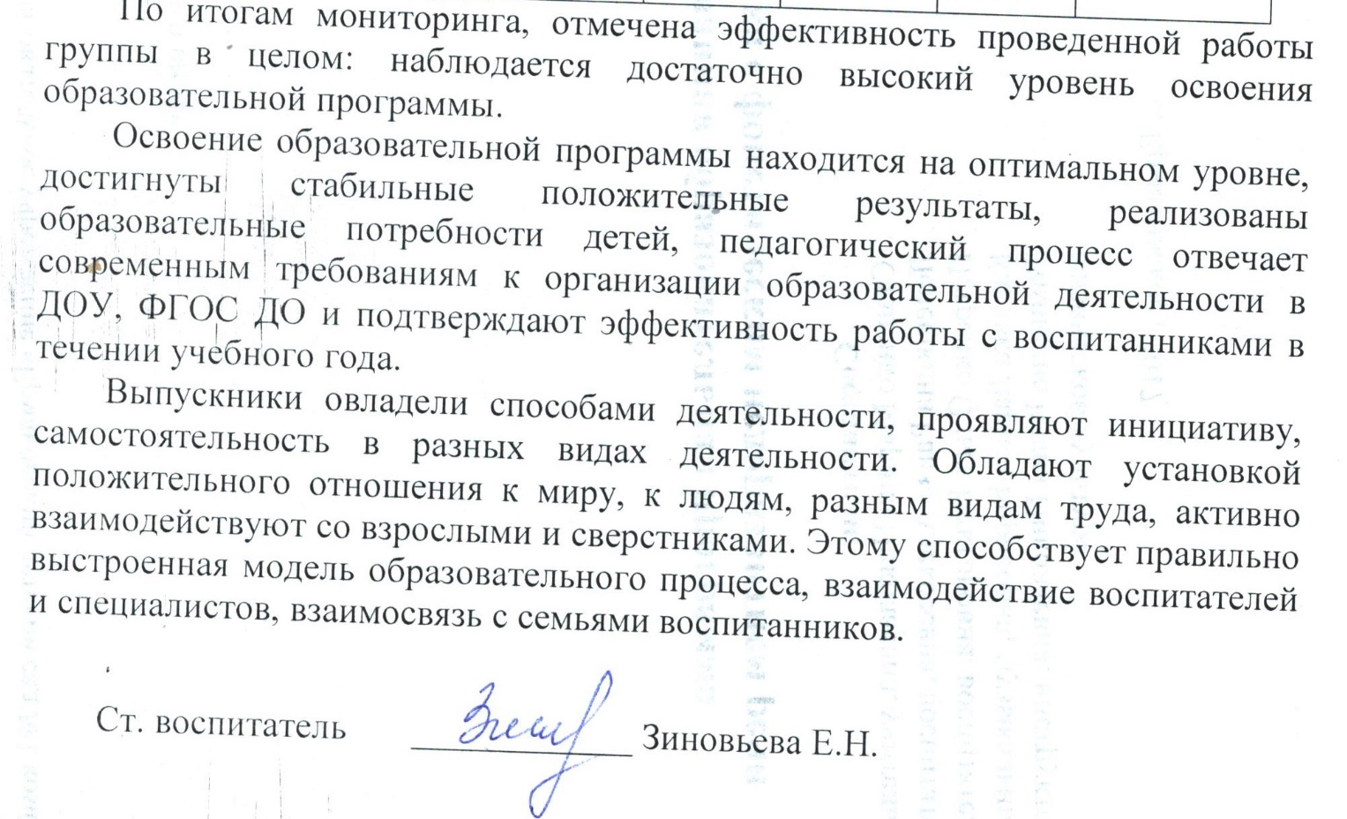
Дата проведения: сентябрь - май 2022 года
Учебный год | Высокий уровень |  | Средний уровень |  | Низкий уровень
 | сен | май | сен | май | сен | май
2018-2019 | 20% | 44% | 71% | 57% | 9% | 0
2019-2020 | 23% | 58% | 59% | 42% | 18% | 0
2020-2021 | 15% | 45% | 85% | 55% | 0 | 0
2021-2022 | 17% | 36% | 79% | 64% | 4% | 0%

